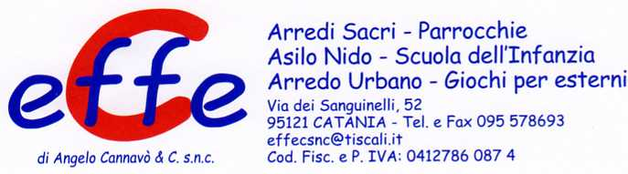

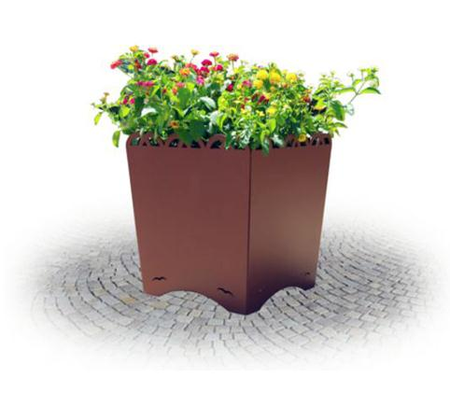
Descrizione:
Fioriera realizzata interamente in lamiera d'acciaio zincato sagomata con tecnologia laser. Colorazione ''tipo Corten''. Ingombro: cm 50 x 50 x 60 h.
Categoria :Fioriere
Codice: EP21114

